*INSTITUCION EDUCATIVA*

*EL HATO*

*RENDICIONPUBLICA DE CUENTAS AÑO 2017*

**CONTENIDO**

1. PRESENTACION
2. FILOSOFIA INSTITUCIONAL

2.1 MISION

2.2 VISION

2.3 OBJETIVOS Y PRINCIPIOS.

2.4 PROPOSITOS DE FORMACIÓN

2.5 VALORES

1. GESTIONES DE DESEMPEÑO

3.1 GESTIÓN ACADEMICA

3.1.1 PRUEBA SABER

3.1.2 PROGRAMA TODOS APRENDER (P.T.A).

3.1.4 INDICE DE REPROBACION.

3.2 GESTION FINANCIERA.

3.3 GESTION COMUNIDAD

3.3.1 INFORME DEPORTIVO

3.3.2 CONVIVENCIA INSTITUCIONAL

**LA RENDICION DE CUENTAS.**

La Rendición de cuentas en Colombia tiene su origen en Con la Constitución Política de 1991, particularmente en sus artículos 2, 103 y 270, mediante los cuales se reconoce como un fin del Estado facilitar la participación de todos en las decisiones que los afectan y en la vida económica, política, administrativa y cultural de la Nación; se asigna al Estado la obligación de contribuir a la organización, capacitación y promoción de diversos tipos de asociaciones no gubernamentales como mecanismos democráticos de representación en las diferentes instancias de participación, concertación, control y vigilancia de la gestión pública y se establece que la ley deberá organizar las formas y los sistemas de participación ciudadana que permitan vigilar la gestión pública en los diversos niveles administrativos así como sus resultados.

Es el proceso mediante en el cual los servidores públicos tienen la obligación de informar y responder por su gestión, y la ciudadanía tiene el derecho a ser informada, pedir explicaciones sobre las acciones adelantadas por la gestión administrativa.

Mediante esta rendición de cuentas a la ciudadanía, la Institución Educativa El Hato informa sobre la acción y resultados de su gestión durante el año 2016 a la comunidad educativa.

Para las directivas de esta Institución Educativa se considera relevante este informe debido a que se hacen públicas las gestiones realizas, asi como las inversiones que por cualquier concepto.

AUDIENCIA PÚBLICA DE RENDICION DE CUENTAS 2017

En este informe se tienen en cuenta los cuatro aspectos contemplados en el P.E.I, Gestión académica, gestión administrativa y financiera, gestión de la comunidad y gestión directiva.

Para el desarrollo de cada una de las actividades propuesta existen comités de trabajo, encargados de la planeación, coordinación y ejecución de la ruta a seguir, lo que se considera un equipo fundamental en aras de conseguir mejores resultados institucionales. De estas actividades toman parte cada uno de los estamentos de la comunidad educativa, sean estos docentes, estudiantes, padres de familia, organizaciones o directivos.

1. **FILOSOFIA INSTITUCIONAL.**

2.1 MISIÓN

2.2 VISIÓN

2.3 VALORES

2.1 MISION. Es misión de la institución educativa El Hato, San Carlos Córdoba, formar integralmente estudiantes a través del modelo pedagógico cognitivo con énfasis social, que garanticen su desarrollo dentro de la sociedad.

2-2 VISION: La institución educativa el Hato para el año 2018 brindará una educación de calidad apuntando hacia el mejoramiento de resultados en las pruebas externas y un perfil acorde a las necesidades de la comunidad.

2-3 OBJETIVOS INSTITUCIONALES

OBJETIVO GENERAL

Orientar a la Institución educativa El Hato, con un enfoque hacia el mejoramiento de la calidad educativa, tomando como base las gestiones: académica, administrativa y financiera, desarrollo de la comunidad y directiva.

OBJETIVOS ESPECIFICOS

* Fortalecer de manera continua los programas académicos mediante la implementación de procesos activos que desarrollen el pensamiento y competencias básicas.
* Contribuir y crear espacios de convivencia en los diferentes estamentos de la I. E. a través del dialogo, la concertación y la participación democrática, fomentando la práctica de valores que permitan un crecimiento personal y espiritual, para fortalecer el sentido de pertenencia.
* Gestionar recursos y proyectos ante entidades gubernamentales y no gubernamentales que permitan el buen funcionamiento de la institución educativa
* Aprovechar al máximo los recursos de dotación y/o financieros adjudicados al establecimiento, los cuales puedan verse reflejados en el mejoramiento físico y resultados a académicos de la institución

2-4 PROPOSITOS DE FORMACIÓN.

La institución educativa El Hato brindará una formación integral, basados en el modelo pedagógico cognitivo social, buscando en el educando un ser respetuoso de los principios morales, sociales cívicos y otros, basados en el buen perfil de su personal docente, así como la orientación hacia el padre de familia para que contribuya en el proceso formativo.

2-5. VALORES.

En la institución educativa El Hato, se tendrán en cuenta todas y cada uno de los valores atinentes al ser humano. Mas sin embargo, se priorizará en los valores de:

EL RESPETO, LA RESPONSABILIDAD Y LA IDENTIDAD CULTURAL.

RESPETO: Será este un valor a tener en cuenta como fundamental dentro del proceso formativo del educando con el que pueda vivir de manera armónica en sociedad, el cual debe ser impartido desde el hogar, de igual manera este debe evidenciarse en las prácticas del personal docente, directivos y administrativos.

RESPONSABILIDAD: Esta institución tendrá como preocupación primordial la formación de un ser responsable en su quehacer cotidiano, a través del cumplimiento de sus deberes, usando como medio cada uno de los estamentos que conforman la comunidad educativa

IDENTIDAD CULTURAL: Formaremos personas que reconozcan y respeten el medio ambiente, sus congéneres, sus tradiciones, su cultura y que representen a la institución con orgullo en cualquier medio o sociedad.

1. **GESTIÓNES DE DESEMPEÑO**

**3.1 GESTION ACADÉMICA.**

3.1.1 INFORME COORDINACIÓN 2017

Esta institución mejoró su ISCE durante el año 2017, en los grados 3° y 5° y un promedio regular en grado 11°, alcanzando una beca SER PILO PAGA. En lo relacionado al grado 9°, sus resultados si son muy bajos, por tanto, la gestión académica en esta institución está enfocada en la búsqueda del fortalecimiento y mejoramiento en los resultados de pruebas externas y mejoramiento del ISCE. Se traza entonces el fortalecimiento en la búsqueda de mejores resultados en pruebas SABER, por tanto, se modifica el plan de estudios institucional, fortaleciendo las áreas de lengua castellana, matemáticas e inglés.

Las pruebas internas fueron diseñadas tipo SABER para facilitar la mecánica de las pruebas externas, en donde además se emprenden otras acciones, para desarrollar durante el año escolar, es así como.

* Implementación de un seguimiento por periodo académico a los educando y de información constante a los padres de familia, desarrollado desde las direcciones de grupo con acompañamiento de la coordinación, como evidencias se presentan actas de compromisos, asentadas estas en el observador del alumno, sean estas académicos y/o disciplinarios, dependiendo la situación
* Reuniones por períodos con todos los docentes para hacer análisis académicos del rendimiento de las diferentes áreas del conocimiento, en donde de toman acciones para el mejoramiento, a los casos con dificultades.
* Profundización en jornadas complementarias para las pruebas saber de los grados 9°, 10° y 11° y con los grados 3° y 5°, se aplica ensayos tipo prueba saber, en las áreas de Lenguaje y matemáticas, en quincenales, estos últimos dentro de la jornada escolar año 2018 .
* Desarrollo y seguimiento a los proyectos institucionales. (Medio ambiente, Recreación, tiempo libre y democracia).
* Se cambia el plan de estudio institucional fortalecimiento del idioma inglés en el grado 10°, pasa de 2 a 3 horas semanales, se implementa lectura crítica, con una hora semanal en la asignatura de lengua castellana.
* Participación en Diplomados Inovatic´s y Directic´s, ofrecidos por mintic´s, a través de computadores para educar, en donde participó un 90% de los docentes de la institución y un 100% de los directivos docentes, con el programa uso de las Tics en el aula.

3.1.2 PLAN DE MEJORA

Se han implementado las estrategias:

1. Directorio telefónico de padres de familia
2. Proyecto de escuela de padres
3. Modificación del plan de estudio institucional
4. Simulacros tipo pruebas saber, para todos los grados.

En esta institución se cuenta con acceso a internet para la población estudiantil, mediante el programa de kiosco vive digital, para la sede El Hato, a la cual pueden acceder 409 estudiantes.

Se cuenta también con computadores y tabletas para las seis (6) sedes suministradas su gran mayoría por el programa Computadores para educar y un mínimo por la gobernación de Córdoba, siendo estos usados en un 0,3 de equipo por estudiante.

3,1.3 CONVIVENCIA ESTUDIANTIL Y DE LA COMUNIDAD

Se continúa con la programación de sesiones educativas donde se tratan temas como: Matoneo, pautas de crianza y embarazos en adolescentes, estas temáticas fueron tratadas con estudiantes y padres de familia, con el acompañamiento de profesionales en sicología y trabajo social del ICBF, LIBIA MERCADO GÓMEZ y BERSELI VIDAL AVILEZ

De otro lado se trataron temas sobre uso y consecuencias del consumo de sustancias Psicoactivas, desarrolladas por la secretaría de salud del municipio de San Carlos en convenio con la policía de infancia y adolescencia.

RESULTADOS PRUEBAS SABER 2017

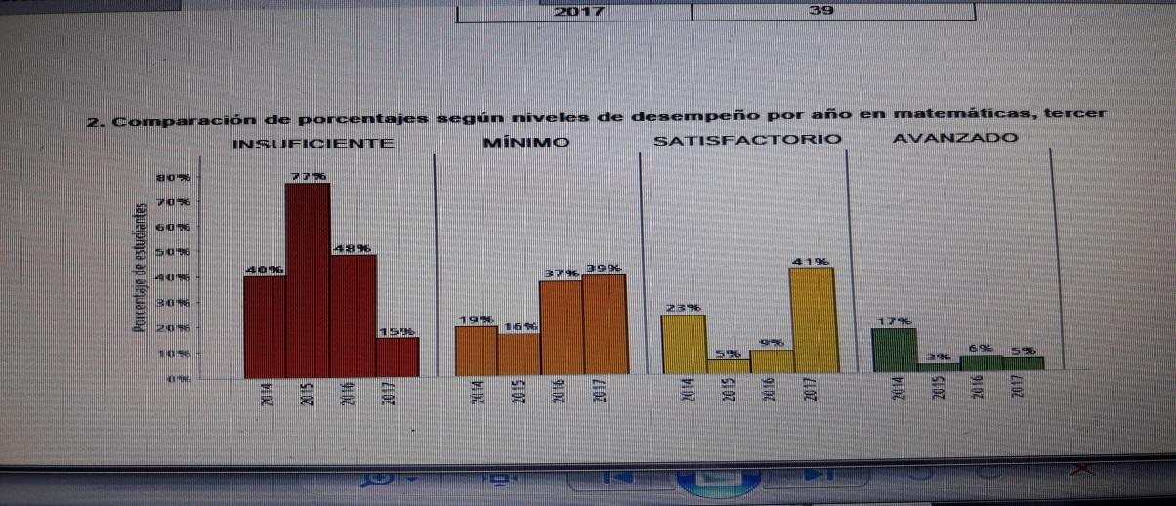

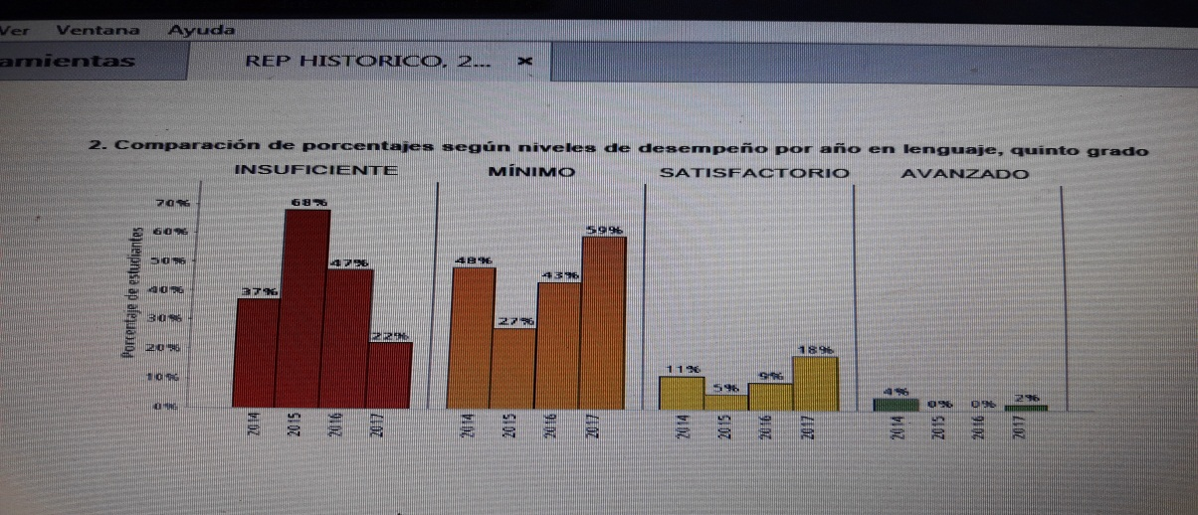

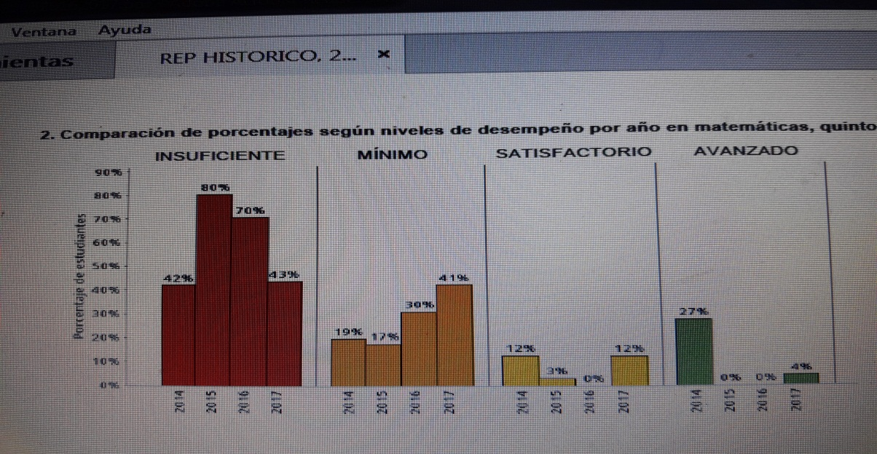

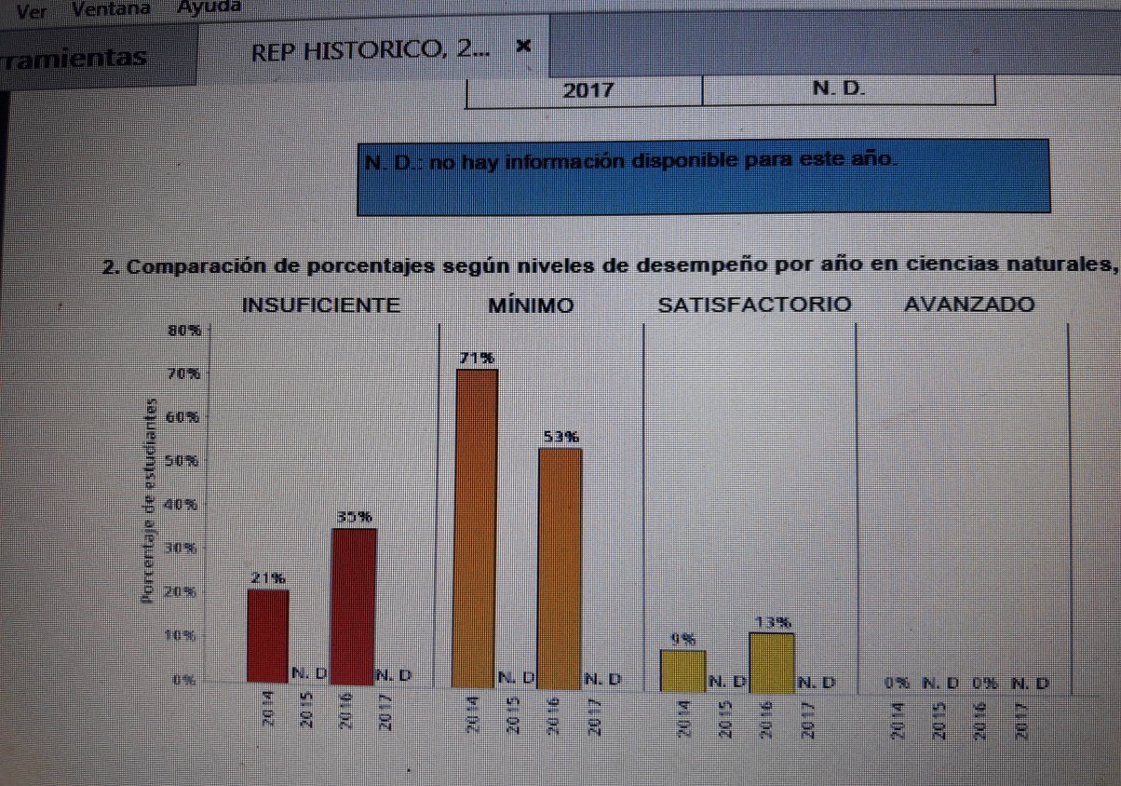

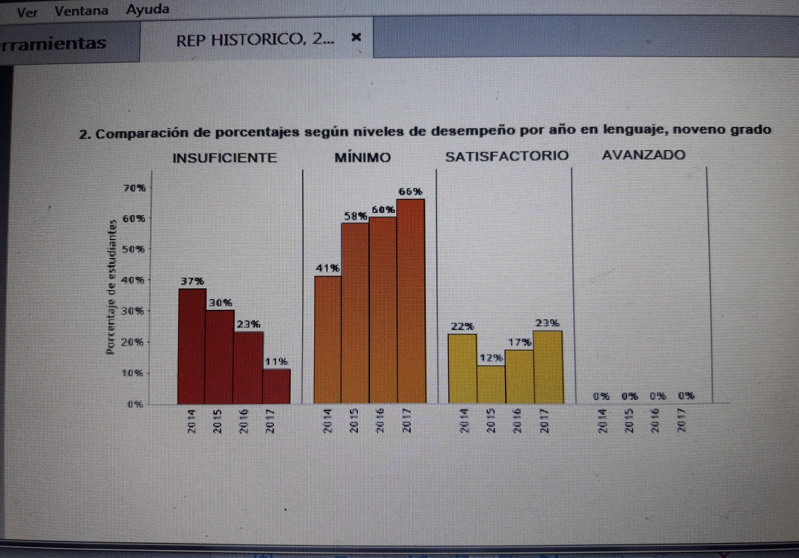

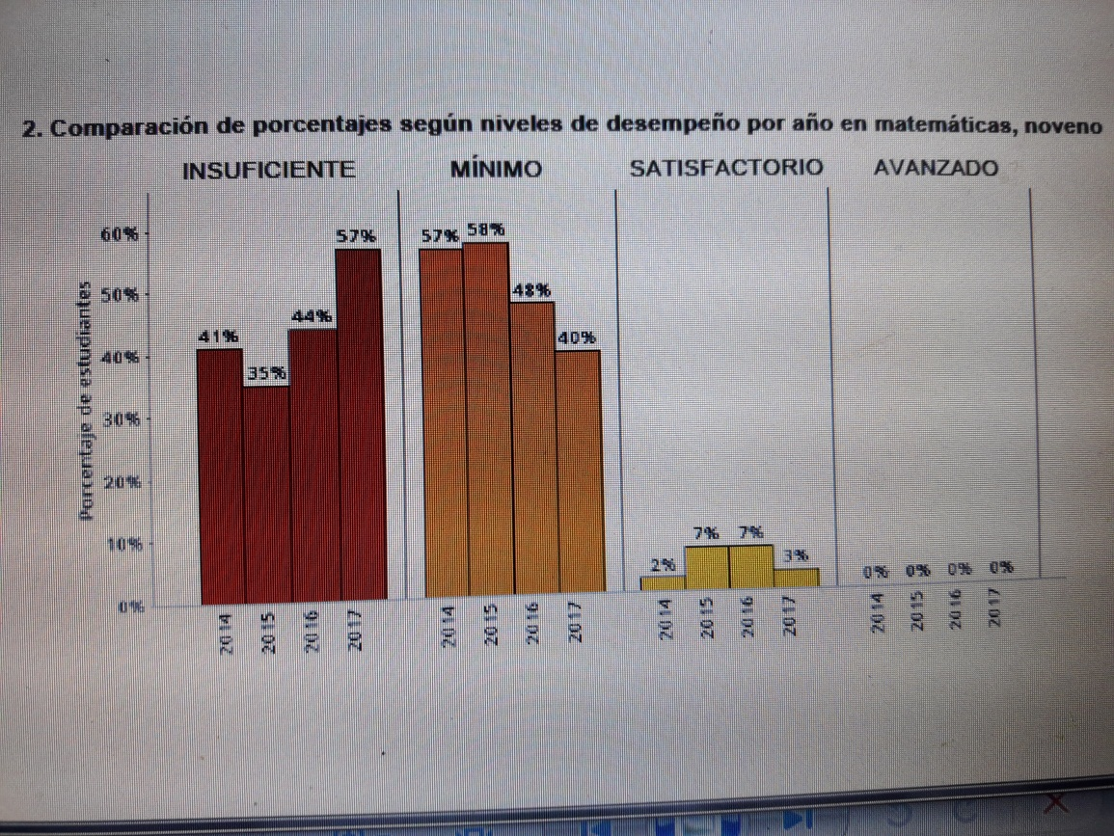

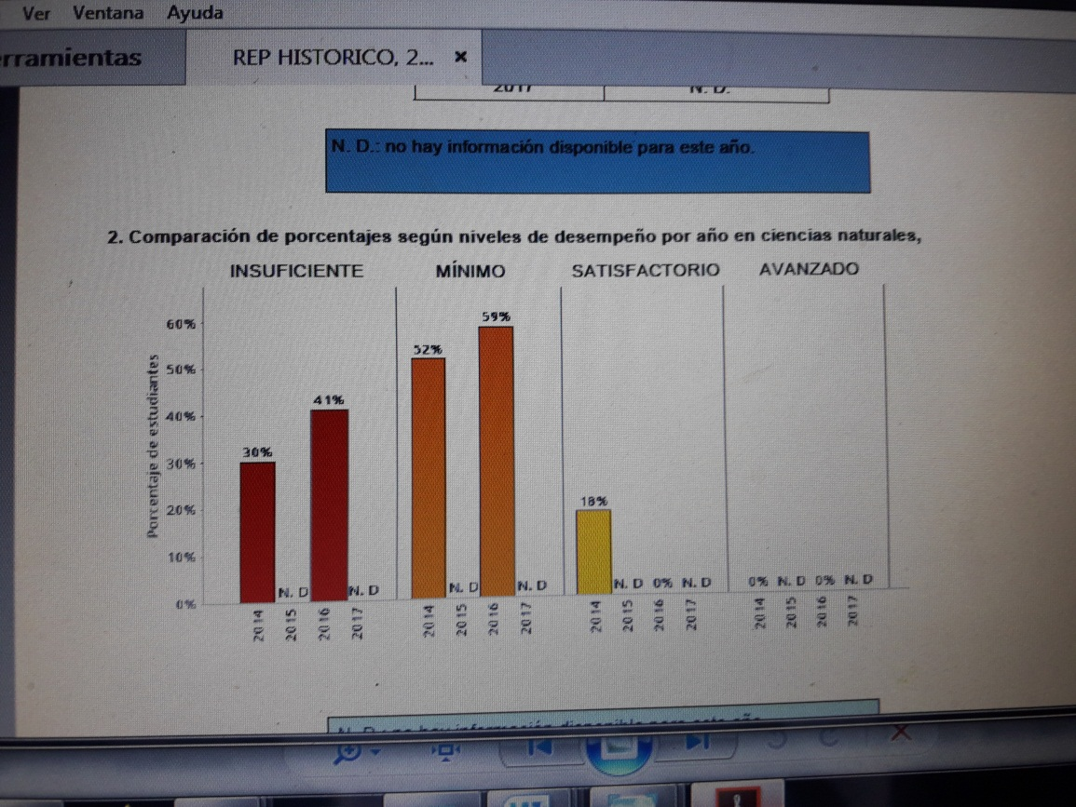

Como se puede analizar en las gráficas, con el pasar de los años se ha venido mejorando en los resultados de pruebas SABER, donde se nota el paso de los niveles de insuficiente hacía mínimo y satisfactorio, notándose un tanto de deficiencia para llegar al nivel avanzado, por lo que se hacen todos los esfuerzos, por alcanzar este nivel.

3.1.4 PROGRAMA TODOS APRENDER. (P.T.A)

Dando cumplimiento a los procesos de mejoramiento de la calidad educativa en Colombia, se desarrolló en este establecimiento educativo el programa todos a aprender durante todo el año 2017, vinculando en ello a directivos, docentes, estudiantes, padres de familia y el tutor PTA.

Con el programa se desarrollaron rutas de acompañamiento de 5 ciclos, denominadas sesiones de trabajo situado, acompañamiento y asesoría a docentes en el aula, realimentación, actualización de planes de aula en articulación con los DBA, mallas de aprendizaje, comunidades de aprendizaje y seguimiento a los aprendizajes, en donde se hace con los docentes de básica primaria, generando con los docentes planes de acción para el mejoramiento.

Con la intención de fortalecer los resultados en pruebas externas se incorporan retos Saber, básicamente diseño y aplicación de pruebas tipo saber.

Finalmente el programa hace un ciclo de cierre, en donde se abordan los avances obtenidos a partir de la implementación de este en la institución y trazar metas para futuro.

ENTREGA DE TEXTOS DEL PTA A ESTUDIANTES APLICACIÓN DE PRUEBAS “APRENDAMOS”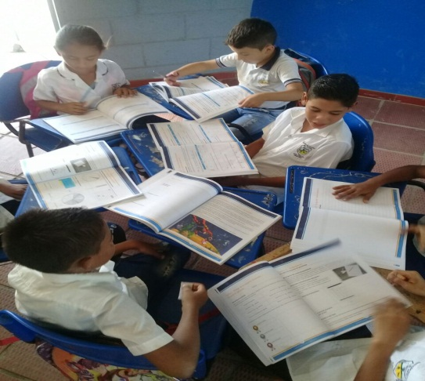 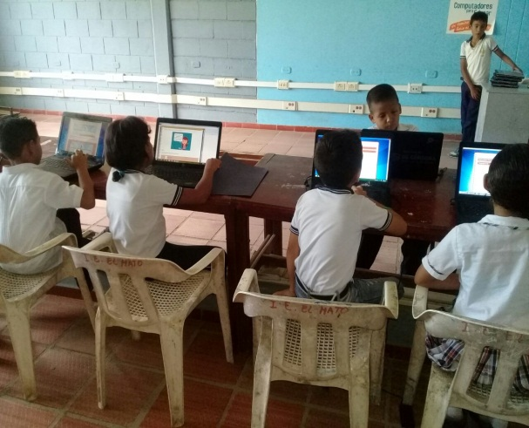

PRESENTACIÓN PRUEBA APRENDAMOS CAPACITACION DOCENTE

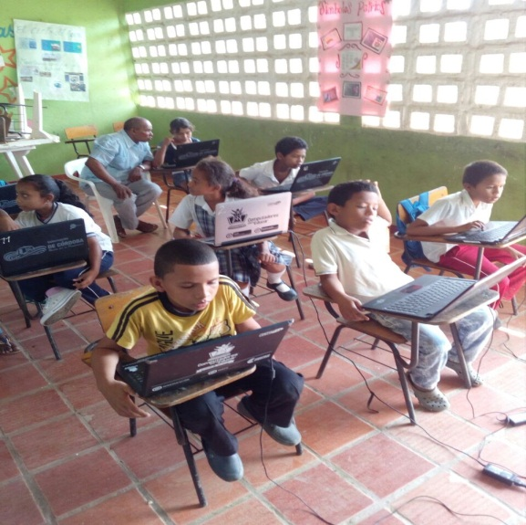 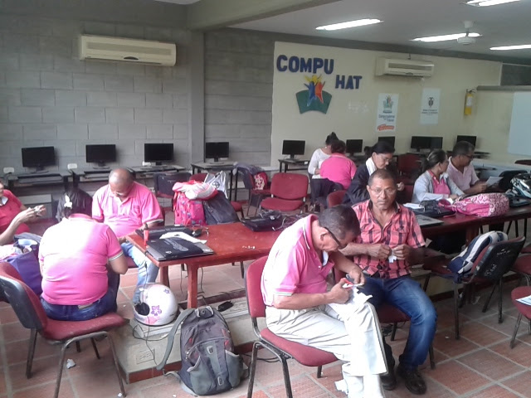

3.1.5 INDICE DE APROVACIÓN, REAPROBACIÓN Y DESERCIÓN.

|  |  |  |  |  |  |
| --- | --- | --- | --- | --- | --- |
|  |  |  |  |  |  |
| **GRADO** | **MATRI INCIAL.** | **DESERTOR.** | **RETIRAD.** | **PROMOV.** | **REPROB.** |
| 0° | 56 | 8 |  | 48 |  |
| 1° | 58 | 1 |  | 47 | 10 |
| 2° | 55 | 1 |  | 44 | 10 |
| 3° | 46 | 3 |  | 42 | 1 |
| 4° | 62 |  |  | 55 | 7 |
| 5° | 55 | 1 |  | 48 | 6 |
| 6° | 53 |  |  | 35 | 18 |
| 7° | 41 | 4 | 2 | 24 | 11 |
| 8° | 37 |  |  | 28 | 9 |
| 9° | 37 | 1 |  | 34 | 2 |
| 10° | 37 | 3 |  | 32 | 2 |
| 11° | 30 | 1 |  | 29 |  |
| **TOTAL** | 567 | 23 | 2 | 466 | 76 |

* 1. **GESTIÓNFINANCIERA**

**3.2.1 INFORME FINANCIERO, VIGENCIA 2017.**

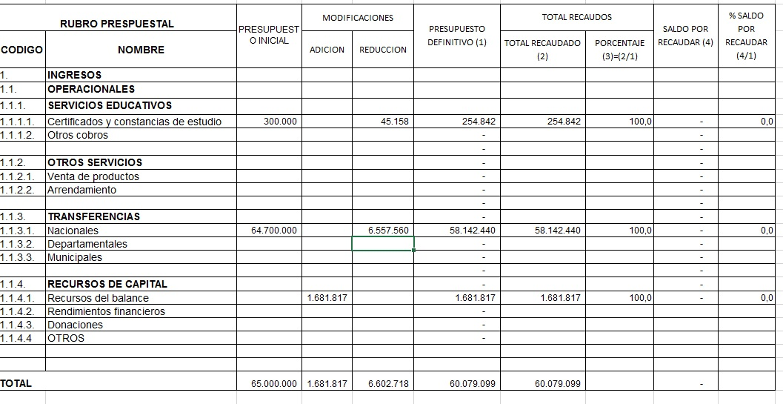RESUMEN EJECUCIÓN PRESUPUESTAL DE INGRESOS VIGENCIA 2017

|  |  |  |  |  |  |  |  |  |  |  |  |  |  |  |  |  |  |  |  |  |  |  |  |  |
| --- | --- | --- | --- | --- | --- | --- | --- | --- | --- | --- | --- | --- | --- | --- | --- | --- | --- | --- | --- | --- | --- | --- | --- | --- |
| INSTITUCION EDUCATIVA EL HATO | | | | | | | | | | | | | | | | | | | | | | | |  |
|  |  |  | |  | |  | |  | |  | |  | |  | |  | |  | |  |  |  |  |  |
| **CONSOLIDADO ANUAL DE INGRESOS 2017** | | | | | | | | | | | | | | | | | | | | | | | |  |
|  |  |  |  | |  | |  | |  | |  | |  | |  | |  | |  | |  |  |  |  |
|  |  |  |  | |  | |  | |  | |  | |  | |  | |  | |  | |  |  |  |  |

**RESUMEN EJECUCIÓN PRESPUESTAL DE GASTOS 2017.**

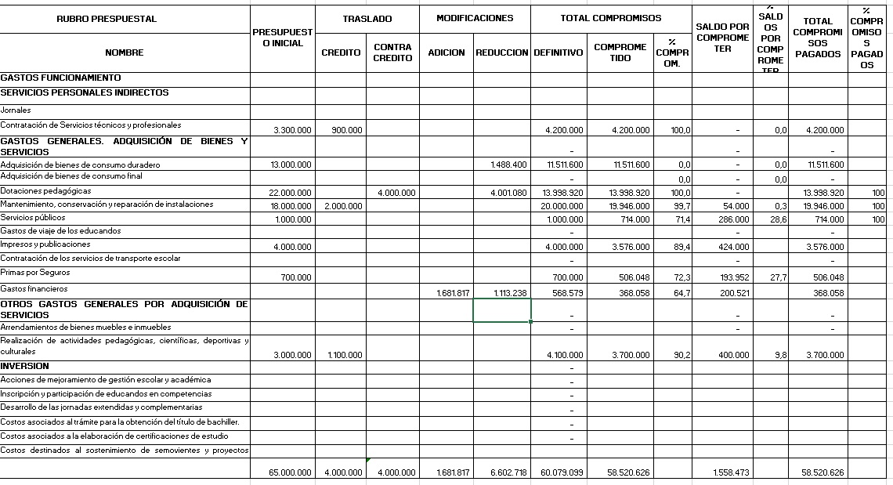

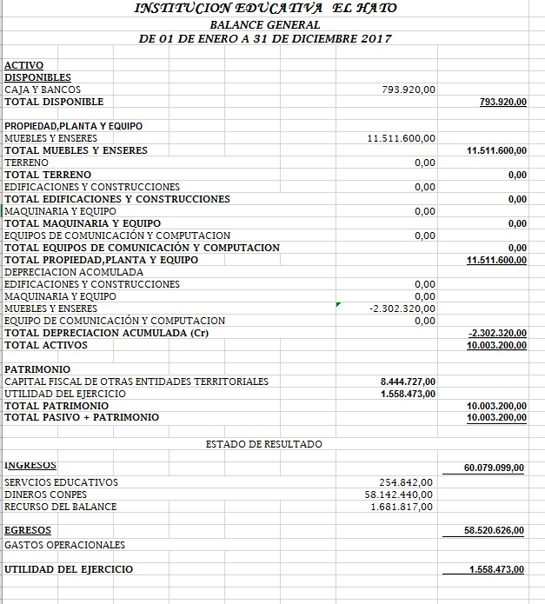

***COMPRA DE EQUIPOS***

De acuerdo al presupuesto para vigencia 2017, se compran sillas para los estudiantes, un computador para la secretaría de la institución, escritorios para docentes, tableros en acrílicos, ventiladores para la sede principal y las demás sedes, implementos deportivos, compra de archivadores, gavetas de seguridad, para almacenamiento de computadores tabletas, estantes para biblioteca.

Compra de gavetas de seguridad y escritorios para docentes

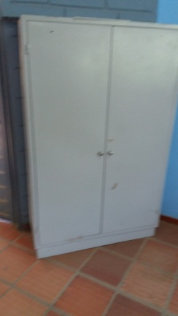 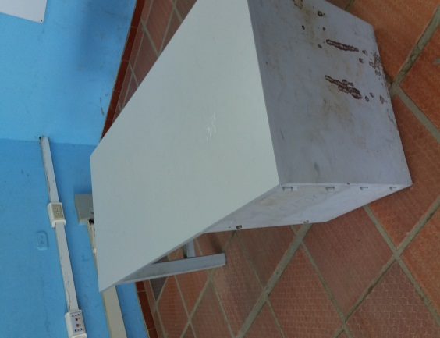 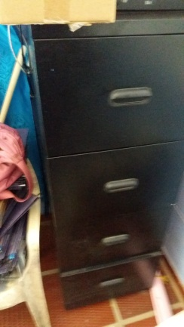

Compra de aires acondicionados Compra de silletería

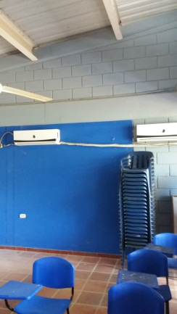  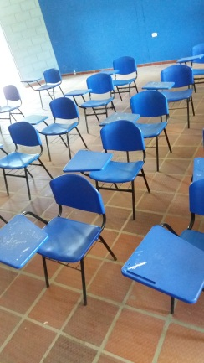

***MANTENIMIENTO***

En lo relacionado con el mantenimiento de la institución, se hacen arreglos y mantenimientos de aires acondicionados de la sala de informática y laboratorios de física y química, mantenimiento de sistemas eléctricos de la sede principal y de otras sedes, se instalan protectores de seguridad, se cambian algunas puertas de madera, en mal estado, por metálicas nuevas, en la sede El Campano, se arregla todo el cercado de la sede CANTA RANA, se repellan todas las paredes del cercado de patios. Por emergencia invernal se hace rellenado del patio de la sede principal, con recursos netamente de la institución se pinta toda la sede LAS TINAS, se le instala el sistema de agua, con un pozo profundo, se construye un techo en zinc y concreto para comedor estudiantil, en esta misma sede

Se hace limpieza permanente y mantenimiento de patios en todas las sedes donde se hace corte de y/o desmonte de malezas, arreglo de cercados en alambre de púas, sede Las Tinas, erradicación y control de vectores en todas las sedes, fumigación contra murciélagos y plagas, arreglo del piso de la cancha polideportiva de la sede El Hato

Se hace mantenimiento y lavado de tanques elevados y aljibes, almacenadores de agua.

Mantenimiento y arreglo de unidad sanitaria de todas las sedes.

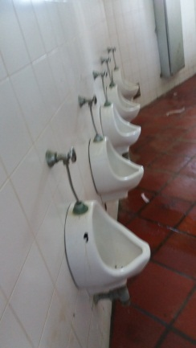 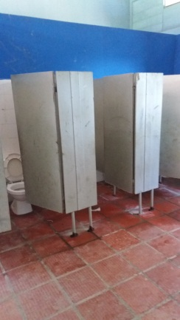 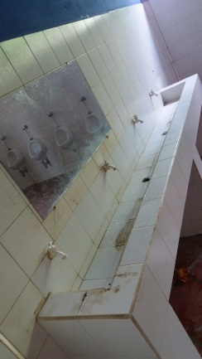

Puertas nuevas pintura total de la sede Las Tinas

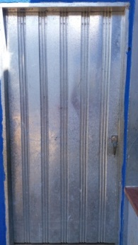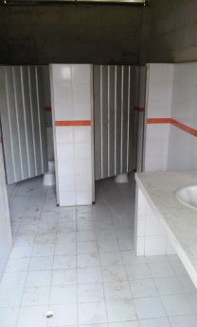 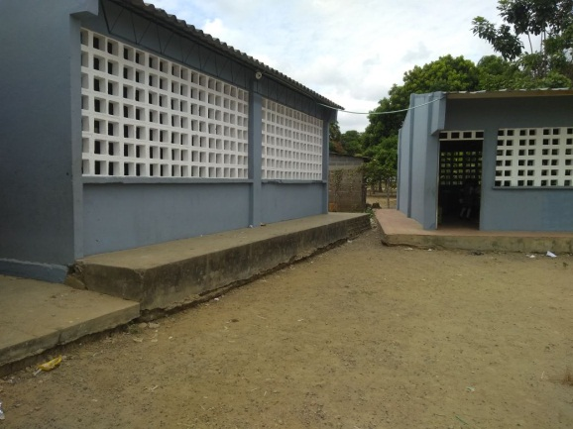

Limpieza de tanques control de vectores – murciélagos y otras plagas

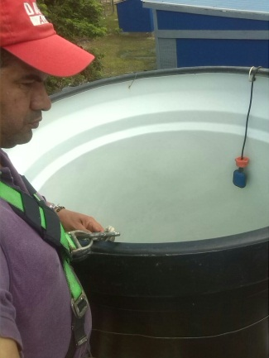 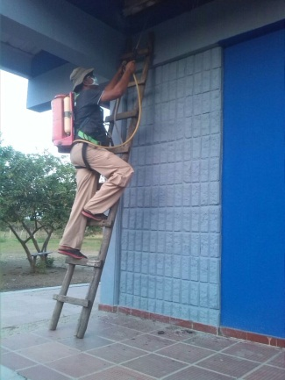 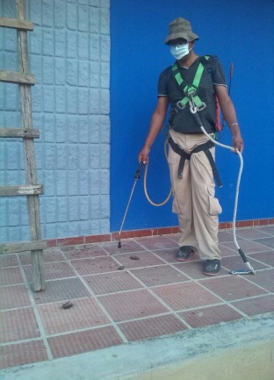 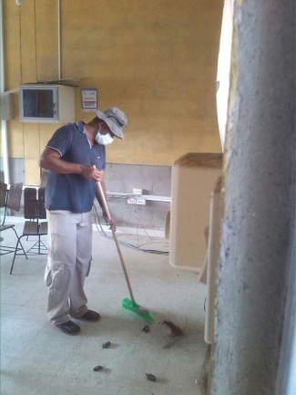

MATRIALES Y SUMINISTROS

Se compran materiales y suministro para la construcción, materiales eléctricos para las reparaciones y adecuación de la institución, suministro de papelería para la parte administrativa, material de recargas para impresoras y fotocopiadoras de todas las sedes, material de uso docente, material para elaboración de periódicos murales, material para decoración en celebración de actos cívicos o fechas especiales y material de aseo para todas las sedes,.

REALIZACION DE ACTIVIDADES PEDAGOGICAS, CIENTIFICAS Y CULTURALES

Realización de actividades Científicas Culturales y Deportivas, dotación de implementos deportivos para el equipo de representantes de la institución en campeonatos o intercambios, así como para el desarrollo del área de educación física, realización de jornadas pedagógicas, científicas y culturales con la participación estudiantes de nuestra Institución.

Construcción de una sala para comedor y tienda escolar con recursos propios 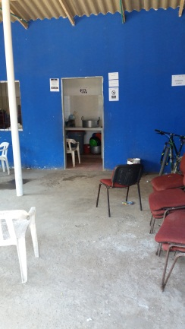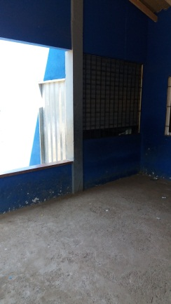

3.3 GESTIÓN DE LA COMUNIDAD*.*

Esta institución educativa se proyecta a la comunidad mediante la realización de actividades culturales, deportivas, recreativas y de entretenimiento, donde se vinculan a estudiantes, padres de familia, docentes, directivos y comunidad en general, de las cuales mencionamos.

Realización de días recreativos

TALLER CON PADRES DE FAMILIA, con participación de policía de infancia y adolescencia, comisaría de familia de San Carlos

TALLERES DE LA ESCUELA DE PADRES, en convenio con la alcaldía municipal de San Carlos.

Seguimiento a egresados, se lleva una ficha con los datos del egresado y en que se está desempeñando

Realización de campeonatos interclases, en donde participa un equipo de los egresados y/o de padres de familia.

Con lo anterior la comunidad educativa y el entorno se muestran identificados con la institución.

Rendición de cuentas a la comunidad Sede Las Tinas (pintura nieva)

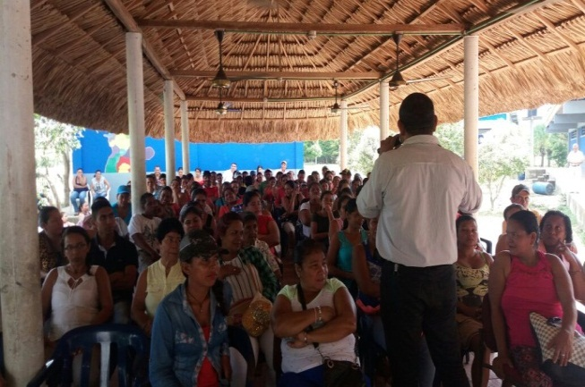

3.3.1 DESEMPEÑO DEPORTIVO

En esta institución se desarrolló el campeonato interno inter clases de microfútbol, en las categorías infantil, juvenil y junior, en rama femenina y masculina, en primaria y secundaria, organizado por estudiantes de grado 11°, como aporte a trabajo de servicio social obligatorio.

También se participó en los juegos Supérate intercolegiados, donde participan 140 estudiantes de este establecimiento en fase intramural, de estos participan en fase municipal con 4 equipos, dos en rama femenina en futsala y futbol de salón, dos en rama masculina en futsala y futbol de salón, de estos fueron campeones en futsala femenino y futbol de salón masculino, donde se llega a un zonal regional departamental.

También se participa en encuentros deportivos como invitados a intercambios con otras instituciones, dentro y fuera del municipio.

CAMPEONAS ZONAL REGIONAL DEPARTAMENTAL FESTIVAL DEL BARRILETE (INTEGRACION DE LA COMUNIDAD).

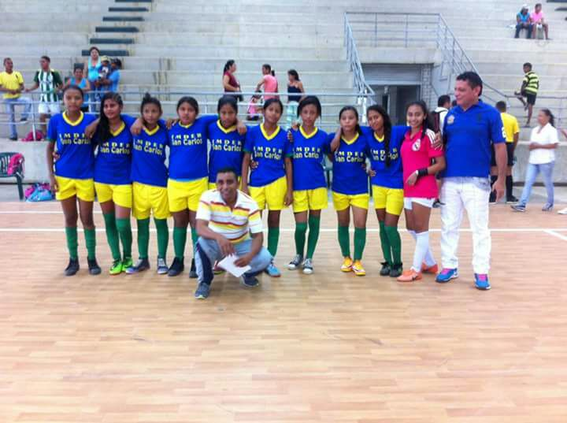 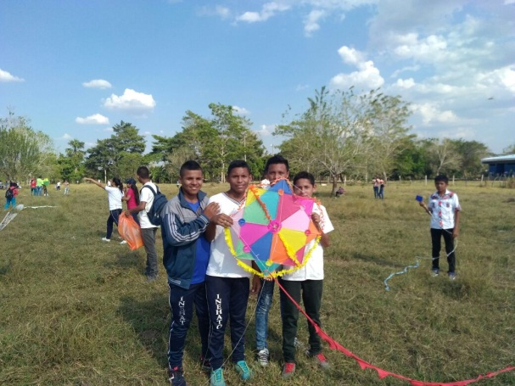

3.3.2 CONVIVENCIA INSTITUCIONAL.

Para 2018, se continúa con la ejecución del proyecto investigativo “El mundo de los valores”. Soportado por las leyes vigentes (Ley 115, Ley de infancia y adolescencia y la Ley 1620 de 2013), se conformó un grupo de estudiantes líderes en la formación en valores, encaminado al mejoramiento de la convivencia, evitar el matoneo y la discriminación, Esto dio como resultado:

* El mejoramiento de relaciones interpersonales de los estudiantes en la institución,
* A que se firmaran menos actas de compromiso disciplinario con los estudiantes
* La consideración y el respeto mutuo
* Disminuyó el porcentaje de matrículas condicionales o contratos pedagógicos
* Menos reincidencia en actos de indisciplina de los estudiantes que aún tienen compromisos por mejorar.

Se hicieron los seguimientos y estudios de casos que requirieron la debida atención para una solución formativa y se registraron las evidencias necesarias como soporte a cada proceso.

Durante el año escolar 2017, esta institución tubo un alto porcentaje de deserción escolar y retiro voluntario de estudiantes, para lo cual se ha emprendido un estudio de caso, para determinar cuál o cuáles han sido los factores que han incidido en este fenómeno, a primera vista se nota que hay casos especiales por inestabilidad familiar, padres sin trabajo en la zona, los cuales emigran a otros lugares, en busca de un mejor estar.

Toda la gestión se realizó bajo los protocolos establecidos y con el acompañamiento de las instituciones de ICBF, la Policía de Infancia y Adolescencia y la Comisaría de Familia.

1. GESTION DIRECTIVA.

La gestión directiva ha tenido su desempeño básicamente en la conformación y puesta en marcha del gobierno escolar, en cada uno de sus componentes, la búsqueda por sacar adelante la institución y mostrarla a nivel municipal y departamental, por tratarse de una institución muy nueva, la cual solo ha promocionado bachilleres en los cuatro últimos años.

Las directivas de la institución han sido preocupadas por tener una nómina completa de docentes y perfilados en sus respectivas áreas de desempeño.

Además se actualiza año tras año el PEI, especialmente su manual de convivencia

NECESIDADES

**Esta Institución Educativa necesita urgentemente la construcción de 10 aulas en la sede principal, debido a que funcionan 16 grupos de estudiantes y solo se cuenta con 6 aulas de clase, motivo este que ha llevado a trabajar en doble jornada, situación que ha traido dificultades para el desarrollo de las actividades académicas para los estudiantes, especialmente en tiempo de invierno y en la jornada de la tarde, los estudiantes llegan de noche a sus casas, por ser esta una zona dispersa. Se reqyuiere también de cercado de patios en las sedes El Hato, y Las Tinas, mejoramiento de los mismos en las sedes, Remedia Pobre y El Campano.**

**Construcción de comedores escolares en las sedes, El Hato, Remedia Pobre, Las Tinas y Guayabal.**

**Dotaciones de biblioteca, espacio para recreación, sala para docentes y dotaciones para la misma, sea esto por parte del Ministerio de Educación, Gobernación de Córdoba o Alcaldía municipal.**

Atentamente,

